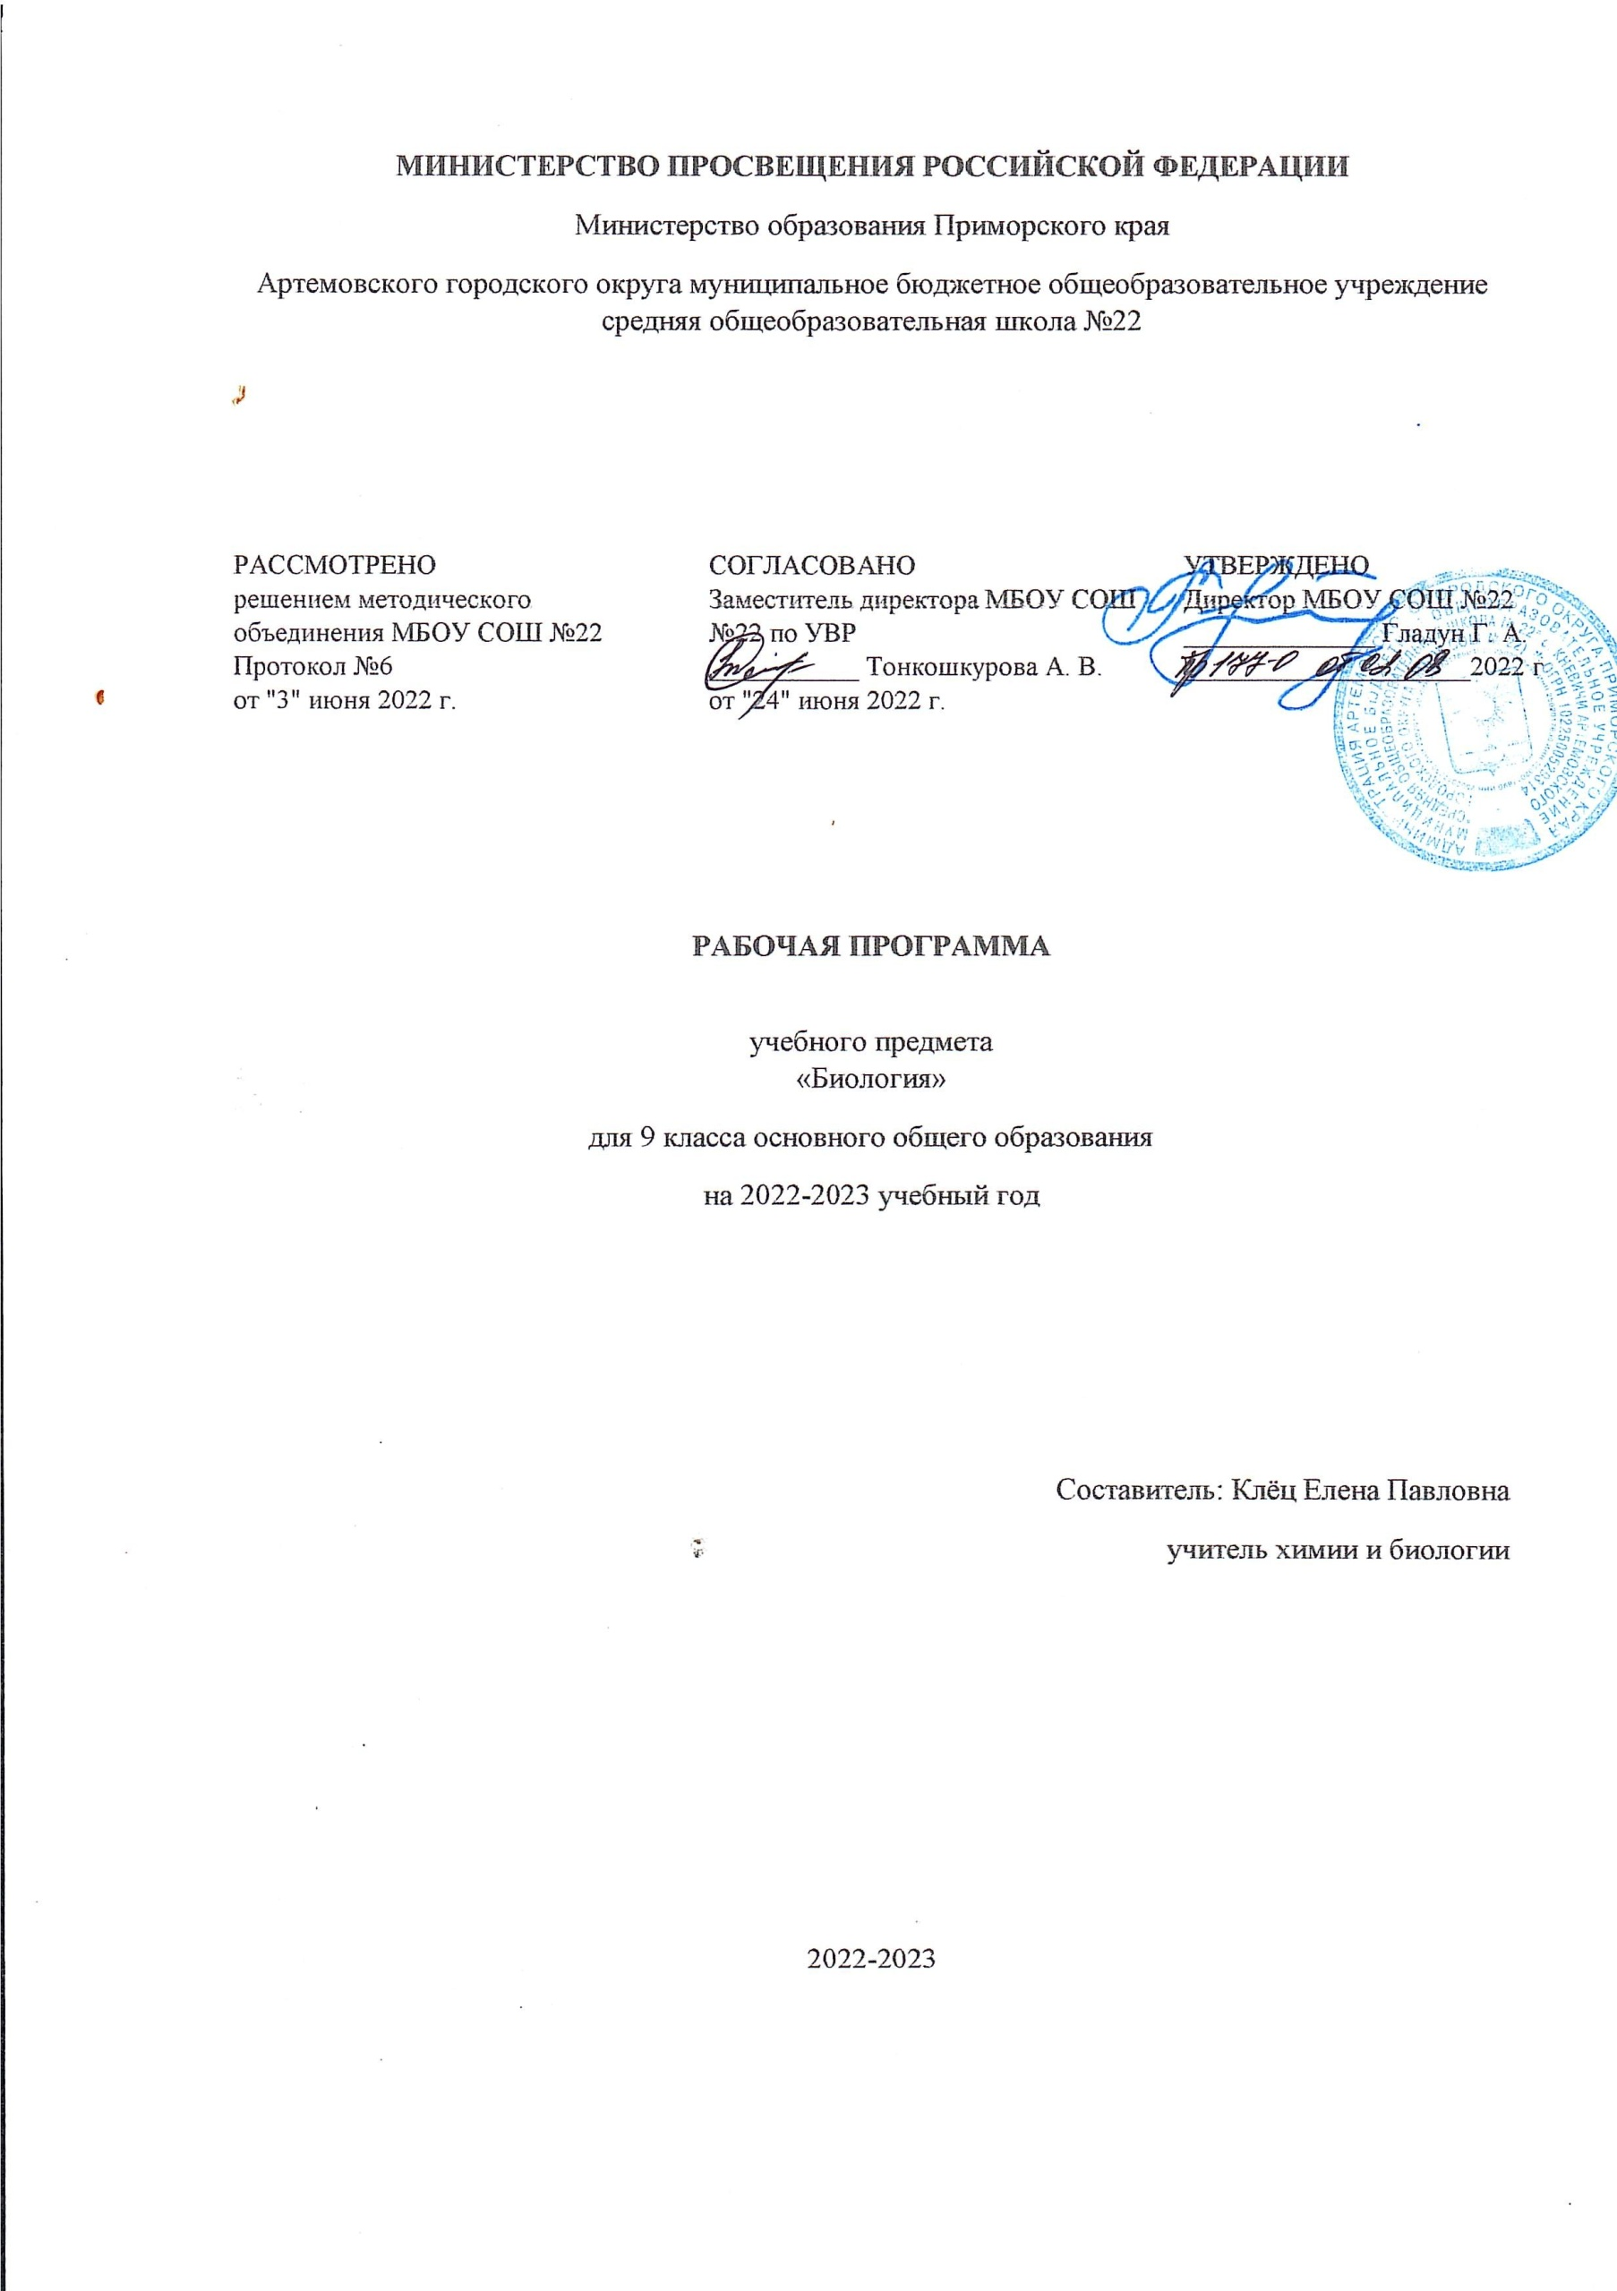

Пояснительная записка

Рабочая программа по учебному плану «Биология» составлена на основании
- Приказа Министерства образования и науки РФ от 17 декабря 2010 г. N 1897 "Об утверждении федерального государственного образовательного стандарта основного общего образования"
- Приказа Министерства просвещения РФ от 20 мая 2020 г. N 254 "Об утверждении федерального перечня учебников, допущенных к использованию при реализации имеющих государственную аккредитацию образовательных программ начального общего, основного общего, среднего общего образования организациями, осуществляющими образовательную деятельность»
Место курса в учебном плане: Предмет изучается в качестве обязательного предмета в объеме 66 учебных часов в год из расчета 2 учебных часа в неделю. На уровне основного общего образования предмет изучается 5 лет, что составляет 272 часов.

Учебник: Биология: 9 класс: учебник для учащихся общеобразовательных организаций/И. Н. Пономарева, О. А. Корнилова, Н. М. Чернова; под ред. И. Н. Пономаревой. – 6-е изд., перераб. – М.: Вентана-Граф, 2018. – 272с.: ил.

Система контроля знаний: на основании «Положения о формах, периодичности и порядке текущего контроля успеваемости и промежуточной аттестации обучающихся МБОУ «СОШ №22», принятого педагогическим советом от 15.01.2020, протокол №1.

Предметные результаты изучения учебного предмета «Биология» включают:

- овладение умениями применять биологические знания для объяснения процессов и явлений живой природы, использовать информацию о современных достижениях в области биологии и экологии, работать с биологическими приборами, справочниками;
- развитие познавательных интересов, интеллектуальных и творческих способностей в процессе проведения наблюдений за живыми организмами, биологических экспериментов, работы с различными источниками информации;
- воспитание позитивного ценностного отношения к живой природе;
- использование приобретенных знаний и умений в повседневной жизни для соблюдения правил поведения в окружающей среде.
  - соблюдение мер профилактики заболеваний, вызываемых растениями, животными, бактериями, грибами и вирусами, а также травматизма, стрессов, ВИЧ-инфекции, вредных привычек (курение, алкоголизм, наркомания), нарушения осанки, зрения, слуха, инфекционных и простудных заболеваний;
  - умение оказывать первую помощь при отравлении ядовитыми грибами, растениями, при укусах животных; при простудных заболеваниях, ожогах, обморожениях, травмах, спасении утопающего;
  - проведение наблюдений за состоянием собственного организма.

Содержание программы:

- Общие закономерности жизни (3 ч )
-предмет науки биологии;
-значение многообразия форм жизни;
-методы исследования, используемые в биологии.
- Явления и закономерности жизни на клеточном уровне (12 ч)
-состав и строение клетки;
-свойства клеточных органоидов;
-процессы жизнедеятельности клетки.
-строение клеток эукариот и прокариот;
-роль автотрофов и гетеротрофов в природе;
-значение обмена веществ в жизнедеятельности клетки;
-механизмы протекания процессов биосинтеза белка, фотосинтеза и дыхания;
-способы размножения клеток: митоз и мейоз;
Л/р №1 «Сравнение растительных и животных клеток»
К/р №1 «Клеточный уровень жизни»
- Закономерности жизни на организменном уровне (21 ч)
-организм как открытая биосистема;
-процессы размножения и индивидуального развития организма;
-особенности организмов разных царств живой природы;
-закономерности наследования признаков;
-закономерности изменчивости организмов.
-особенности строения и жизнедеятельности вирусов;
-единство живой природы;
- роль гена в наследовании признаков;
-роль изменчивости в проявлении признаков у организмов;
- суть различий между организмами, относящимися к разным царствам живой природы;
- единство происхождения и существования одноклеточных и многоклеточных грибов;
Л/р №2 «Изучение изменчивости у растений»
К/р №2 «Организменный уровень жизни»
- Закономерности происхождения и развития жизни на Земле (22 ч)
- современные представления о происхождении жизни на нашей планете;
- условия возникновения жизни на молодой Земле;
- биологический круговорот веществ, как процесс формирования биосферы;
- суть эволюции живого мира, ее причины и движущие силы;
- основные положения эволюционной теории Ч. Дарвина;
- эволюционные преобразования животных и растений;
- закономерности происхождения видов.
- роль естественного отбора в развитии живого мира;
- основные идеи об эволюции, изложенные в теории Ч. Дарвина и в теориях его предшественников;
- роль вида и популяции в эволюционном процессе;
- основные закономерности и направления эволюции;
- приспособленность к некоторым факторам у организмов разных видов;
- хронологическая таблица этапов развития жизни;
- объяснение макро- и микроэволюции.
Л/р №3 «Приспособленность организмов к среде обитания»
К/р №3 «Происхождение и развитие жизни»
- Закономерности взаимоотношении организмов и среды (8 ч)
- особенности четырех сред жизни на Земле;
- закономерности действия экологических факторов среды;
- природное сообщество (экосистему и биогеоценоз);
- структуру экосистем;
- биосферу как глобальную экосистему.
- существенные признаки экосистемы;
- роль круговорота веществ и превращения энергии в поддержании устойчивости систем;
- преимущество многообразия видов в природных экосистемах;
- типы биотических связей в экосистеме;
- необходимость бережного отношения к природе.
Л/р №4 «Оценка качества окружающей среды»
К/р №4 «Организмы и среда»
РЕГИОНАЛЬНЫЙ КОМПОНЕНТ:
- Раздел «Закономерности жизни на организменном уровне» 18 урок: Л/р №2 «Изучение изменчивости у растений Приморского края»
- Раздел «Закономерности взаимоотношения организмов и среды» 7 урок: «Биогеоценозы в Приморском крае»

Центр «Точка Роста»:Комплект коллекций демонстрационный (по разным темам курса биологии); комплект муляжей; цифровой микроскоп; видеофильмы и анимация по экологии, эволюции, генетике, селекции, микробиологии, биохимии; демонстрационные гербарии, комплект влажных препаратов; цифровая ученическая лаборатория

Формы организации занятий в 9 классе
- Комбинированный урок
- лекция
- семинар
- практикум
- лабораторное занятие
- конференция

Контрольных работ – 4
Лабораторных работ – 4

Тематическое планирование
№ | Тема | Кол-во часов
1 | Общие закономерности жизни | 3
2 | Явления и закономерности жизни на клеточном уровне | 12
3 | Закономерности жизни на организменном уровне | 21
4 | Закономерности происхождения и развития жизни на Земле | 22
5 | Закономерности взаимоотношении организмов и среды | 8
 |  |  | Итого: 66

Календарно-тематическое планирование по биологии в 9 классе
№ урока | Наименование раздела | Тема урока | Деятельность на уроке в рамках «Точки Роста» | Кол-во часов | Домашнее задание | Дата
1 | Общие закономерности жизни (3) | Биология — наука о живом мире. Методы биологических исследований |  | 1 | §1, 2
2 | 2 | Общие свойства живых организмов |  | 1 | §3
3 | 3 | Многообразие форм живых организмов |  | 1 | §4
4 | Явления и закономерности жизни на клеточном уровне (12) | Многообразие клеток | Работа с микроскопом, микропрепаратами по цитологии, гистологии, оборудованием для самостоятельного приготовления микропрепаратов. Просмотр видео по внутриклеточным процессам: биосинтез белка, фотосинтез, энергетический обмен, деление клетки – митоз и мейоз. | 1 | §5
5 | 2 | Л/р №1 «Сравнение растительных и животных клеток» |  | 1
6 | 3 | Химические вещества в клетке |  | 1 | §6
7 | 4 | Строение клетки |  | 1 | §7
8 | 5 | Органоиды клетки и их функции |  | 1 | §8
9 | 6 | Обмен веществ — основа существования клетки |  | 1 | §9
10 | 7 | Биосинтез белка в клетке |  | 1 | §10
11 | 8 | Биосинтез углеводов — фотосинтез |  | 1 | §11
12 | 9 | Обеспечение клеток энергией |  | 1 | §12
13 | 10 | Размножение клетки и её жизненный цикл |  | 2 | §13
14 | 11 |  |  |  | §13
15 | 12 | К/р №1 «Клеточный уровень жизни» |  | 1
16 | Закономерности жизни на организменном уровне (21) | Организм — открытая живая система (биосистема) | Рассмотрение гербариев современных с/х растений и последующее их сравнение с дикими родственными видами. Работа с микроскопом и растительными микропрепаратами. Приготовление микропрепаратов плесневых грибов (мукор) | 1 | §14
17 | 2 | Примитивные организмы |  | 1 | §15
18 | 3 | Растительный организм и его особенности |  | 1 | §16
19 | 4 | Многообразие растений и их значение в природе |  | 1 | §17
20 | 5 | Организмы царства грибов и лишайников |  | 1 | §18
21 | 6 | Животный организм и его особенности | Работа с микроскопом и микропрепаратами животных. Просмотр видео, демонстрирующих анатомические и физиологические сходства и различия организмов животного мира. Работа с муляжами внутренних органов. | 1 | §19
22 | 7 | Разнообразие животных |  | 1 | §20
23 | 8 | Сравнение свойств организма человека и животных |  | 2 | §21
24 | 9 |  |  |  | §21
25 | 10 | Размножение живых организмов |  | 1 | §22
26 | 11 | Индивидуальное развитие |  | 2 | §23
27 | 12 |  |  |  | §23
28 | 13 | Образование половых клеток. Мейоз |  | 1 | §24
29 | 14 | Изучение механизма наследственности |  | 1 | §25
30 | 15 | Основные закономерности наследования признаков у организмов | Рассмотрение гербариев современных с/х растений и последующее их сравнение с дикими родственными видами | 1 | §26
31 | 16 | Закономерности изменчивости |  | 1 | §27
32 | 17 | Ненаследственная изменчивость |  | 1 | §28
33 | 18 | Региональный компонент: Л/р №2 «Изучение изменчивости у растений Приморского края» |  | 1
34 | 19 | Основы селекции организмов |  | 2 | §29
35 | 20 |  |  |  | §29
36 | 21 | Полугодовая контрольная работа |  | 1
37 | Закономерности происхождения и развития жизни на Земле (22) | Представления о возникновении жизни на Земле в истории естествознания |  | 1 | §30
38 | 2 | Современные представления о возникновении жизни на Земле | Демонстрация и рассмотрение влажных препаратов организмов, относящихся к разным классам живой природы | 1 | §31
39 | 3 | Значение фотосинтеза и биологического круговорота веществ в развитии жизни |  | 1 | §32
40 | 4 | Этапы развития жизни на Земле |  | 1 | §33
41 | 5 | Идеи развития органического мира в биологии |  | 1 | §34
42 | 6 | Чарлз Дарвин об эволюции органического мира |  | 1 | §35
43 | 7 | Современные представления об эволюции органического мира |  | 1 | §36
44 | 8 | Вид, его критерии и структура |  | 1 | §37
45 | 9 | Процессы образования видов |  | 1 | §38
46 | 10 | Макроэволюция как процесс появления надвидовых групп организмов |  | 1 | §39
47 | 11 | Основные направления эволюции | Влажный препарат "Развитие костистой рыбы"  Влажный препарат "Развитие курицы" | 2 | §40
48 | 12
49 | 13 | Примеры эволюционных преобразований живых организмов |  | 1 | §41
50 | 14 | Основные закономерности эволюции |  | 1 | §42
51 | 15 | Л/р №3 «Приспособленность организмов к среде обитания» |  | 1
52 | 16 | Человек — представитель животного мира |  | 1 | §43
53 | 17 | Эволюционное происхождение человека | Набор палеонтологических находок "Происхождение человека" | 1 | §44
54 | 18 | Этапы эволюции человека |  | 2 | §45
55 | 19 |  |  |  | §45
56 | 20 | Человеческие расы, их родство и происхождение |  | 1 | §46
57 | 21 | Человек как житель биосферы и его влияние на природу Земли |  | 1 | §47
58 | 22 | К/р №3 «Происхождение и развитие жизни» |  | 1
59 | Закономерности взаимоотношения организмов и среды (8) | Условия жизни на Земле. Среды жизни и экологические факторы. Общие законы действия факторов среды на организмы | Просмотр видеороликов по экологии, взаимосвязи организмов в естественной среде обитания. | 1 | §48, 49
60 | 2 | Приспособленность организмов к действию факторов среды.  Л/р №4 «Оценка качества окружающей среды» |  | 1 | §50
61 | 3 | Биотические связи в природе |  | 1 | §51
62 | 4 | Популяции |  | 1 | §52
63 | 5 | Функционирование популяции в природе. Сообщества |  | 1 | §53, 54
64 | 6 | Биогеоценозы, экосистемы и биосфера. Загрязнение атмосферы |  | 1 | §55
65 | 7 | Развитие и смена биогеоценозов  Региональный компонент: «Биогеоценозы в Приморском крае» |  | 1 | §56
66 | 8 | Годовая контрольная работа |  | 1

